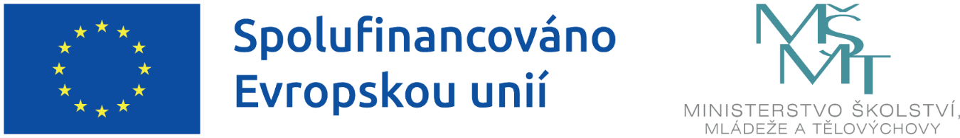

Je nám dobře na světě

Naše mateřská škola realizuje projekt podpořený z výzvy MŠMT č. 02_24_034 Šablony pro MŠ a ZŠ II, operačního programu Jan Amos Komenský.
Název projektu: Je nám dobře na světě
Registrační číslo: CZ.02.02.03/00/24_034/0009920
Projekt je zaměřen na personální podporu – práce školní asistentky v mateřské škole.
Doba realizace projektu: 1. 9. 2024 – 31. 8. 2026

Cílem projektu je přispět k zajištění rovného přístupu ke kvalitnímu a inkluzivnímu vzdělávání pro všechny děti a jeho úspěšnému ukončení, a to zejména v případě znevýhodněných skupin.

Tento projekt je spolufinancován EU.

